**溧阳市自然灾害救助应急预案**

溧阳市应急管理局

2021年1月

溧阳市自然灾害救助应急预案

目 录

1 总则

1.1 编制目的

1.2 编制依据

1.3 适用范围

1.4 工作原则

1.5 风险分析

2 组织体系

2.1 市指挥机构

2.2 办事机构

2.3 专家组

2.4 现场指挥部

2.5 镇（区、街道）

3 灾害救助准备

4 应急响应

4.1 灾情信息管理

4.2 启动响应

4.3 响应措施

4.4 信息发布

4.5 响应终止

5 灾后救助与恢复重建

5.1 过渡期生活救助

5.2 冬春救助

5.3 倒损住房恢复重建

5.4 保险

6 保障措施

6.1 资金保障

6.2 物资保障

6.3 通信信息保障

6.4 设备设施保障

6.5 医疗卫生保障

6.6 交通运输保障和治安维护

6.7 人力资源保障

6.8 社会动员保障

6.9 科技保障

6.10 宣传和培训

7 监督管理

7.1 预案培训演练

8 附则

8.1 预案管理

8.2 发布实施

9 附件

9.1 溧阳市自然灾害救助应急组织体系结构图

9.2 溧阳市自然灾害救助应急响应流程图

1 总则

**1.1 编制目的**

健全应对突发自然灾害的救助体系和运行机制，规范应急救助行为，提高应急救助能力，最大程度减少人民群众生命和财产损失，维护灾区社会稳定。

**1.2 编制依据**

《中华人民共和国突发事件应对法》《中华人民共和国防洪法》《中华人民共和国防震减灾法》《中华人民共和国气象法》《自然灾害救助条例》《国家自然灾害救助应急预案》《江苏省实施<中华人民共和国突发事件应对法>办法》《江苏省自然灾害救助应急预案》《常州市突发事件应急预案管理办法》《常州市自然灾害救助应急预案》《溧阳市突发事件应急预案管理办法》《溧阳市突发事件总体应急预案》等。

**1.3 适用范围**

本预案适用于溧阳市行政区域内自然灾害的应急救助工作。当毗邻市发生自然灾害并对本市行政区域造成影响时，按照本预案开展市内应急救助工作。

本预案所称自然灾害，主要包括暴雨洪涝、干旱、台风、风雹、大雪等气象灾害，山体崩塌、滑坡、地面塌陷、泥石流等地质灾害，地震灾害，生物灾害和森林火灾等。

发生事故灾难、公共卫生事件、社会安全事件等其他类型突发事件，造成大量人员伤亡、需要紧急转移安置或生活救助，根据需要可参照本预案开展应急救助工作。有相关自然灾害类专项应急预案的，在发生该类自然灾害时，救助工作按其预案实施。

**1.4 工作原则**

（1）坚持以人为本，确保受灾人员基本生活。

（2）坚持统一领导、综合协调、分级负责、属地管理，有关部门和单位按照职责分工，密切配合、信息互通、资源共享、协同行动。

（3）坚持党委领导、政府主导、社会参与、灾民自救，充分发挥基层群众自治组织和公益性社会组织的作用。

**1.5 风险分析**

溧阳市地处长江三角洲太湖流域、属于亚热带季风气候，易发水旱灾害，同时也是台风、龙卷风、大风等气象灾害多发地区。本市南部为低山区，山势较为陡峭，存在泥石流、滑坡地质灾害；受矿山开发、地下水开采以及建筑施工等影响，易发生区域性地面塌陷和工程性地面塌陷地质灾害。溧阳位于断裂带交汇处，历史上曾遭受中强地震影响，未来仍存在遭受中强地震影响的可能性。全市耕地面积广，农业生产存在遭受生物灾难的潜在风险；全市存在畜禽，有可能导致动物疫情。全市林木蓄积量较多，存在发生森林火灾的可能性。

2 组织体系

市自然灾害救助应急组织体系由市指挥机构、办事机构、专家组、现场指挥部、镇（区、街道）组成，溧阳市自然灾害救助应急组织体系结构图见附件9.1。

**2.1 市指挥机构**

溧阳市减灾委员会（以下简称市减灾委）为全市自然灾害救助应急综合协调机构。市减灾委主任由市分管副市长担任，副主任由市人民政府办公室分管副主任和市应急管理局局长担任。成员单位由市委宣传部、市发展和改革委员会、市应急管理局、市教育局、市科学技术局、市工业和信息化局、市公安局、市民政局、市财政局、市自然资源局、市住房和城乡建设局、市城市管理局、市交通运输局、市水利局、市农业农村局、市商务局、市文体广电和旅游局、市卫生健康局、市医疗保障局、市市场监督管理局、市总工会、市生态环境局、市气象局、市消防救援大队、市人民武装部、市统计局、市地方金融监督管理局、市妇联、市地震局、上海铁路局溧阳站、市红十字会、市供电公司、中国移动溧阳分公司、中国联通溧阳分公司、中国电信溧阳分公司等部门和单位组成。市减灾委成员单位按照各自职责做好自然灾害救助相关工作。

市减灾委主要职责：

（1）统一组织、领导全市自然灾害应急救助工作，部署灾害救助准备措施。

（2）负责研究制定全市救灾工作政策和规划，监督检查各项应急救助工作的落实。

（3）指挥、协调各镇（区、街道）、市减灾委成员单位和专业应急救援力量开展应急救助工作。

（4）组织会商，分析、评估灾区形势，研究提出对策和措施。

（5）根据灾情派出灾害救助现场领导小组，实施现场指挥。

（6）研究解决救灾应急工作中的其他重大问题。

（7）落实上级领导批示，必要时请求支援。

**2.2 办事机构**

市减灾委下设办公室（设在市应急管理局），为市减灾委日常办事机构，承担市减灾委日常工作，主要职责有：

（1）贯彻落实市减灾委决策部署，协助市减灾委组织自然灾害救助工作。

（2）统一协调专业应急救援力量，建立应急协调联动机制；负责向市减灾委、市人民政府报告事故和救援情况，必要时请求协调支援。

（3）负责协调在全市范围内紧急征用、调配灾害施救物资、设备、车辆和人员。

（4）会同有关方面组织协调紧急转移安置受灾群众、因灾损毁房屋恢复重建补助和受灾群众生活救助。

（5）协助市委宣传部组织防灾减灾方面的新闻发布、舆情应对工作。

（6）承担灾情核查、损失评估和救灾捐赠等工作。

（7）会同有关单位拟定综合防灾减灾规划。

（8）完成市减灾委交办的其他工作。

**2.3 专家组**

市减灾委设立专家组，专家组由市减灾委办公室聘请应急管理、自然资源、工业和信息化、市政建设、交通设施、水利、农业农村、卫生健康、生态环境、气象、地震等领域专家组成，负责为本市重大自然灾害的灾情评估、应急救助和灾后救助提出咨询意见，并对本市减灾救灾工作重大决策和重要规划提供政策咨询和建议。

**2.4 现场指挥部**

市减灾委根据救助工作实际需要成立现场指挥部，指定负责同志担任现场总指挥。现场指挥部的主要职责有：负责组织指挥灾害救助工作；研判灾害发展趋势以及可能造成的后果，组织制定并实施灾害救助方案；设立应急工作组；协调、指挥有关单位和人员参加现场救助；及时报告灾害救助进展，根据灾害现场情况提出救助建议和支援请求。

现场指挥部可设立综合协调、现场救援、生活救助、物资保障、卫生救护、设施抢修、接收捐赠、舆情新闻等应急工作组，各工作组在现场指挥部的统一指挥下，协同完成灾害救助工作。根据灾害现场实际，各应急工作组设置可适当调整。各应急工作组职责如下：

（1）综合协调组：由市发展和改革委员会、市应急管理局、市工业和信息化局、市公安局、市民政局、市财政局、市自然资源局、市住房和城乡建设局、市城市管理局、镇（区、街道）人民政府等单位组成。承担现场指挥部的综合协调、指令接收转发、信息收集上报、调配救援力量和资源等工作；协调现役专业力量参与事故救援工作；承担专业灾害救助队伍的调集工作；承办现场指挥部各类会议，督促落实现场指挥部议定事项；审核把关信息发布；做好灾害救助工作文件、影像资料的搜集、整理、保管和归档等工作。

（2）现场救援组：由市应急管理局、市消防救援大队、市人民武装部、镇（区、街道）人民政府等单位组成。组织协调受灾居民疏散安置工作，制定转移疏散方案，确定疏散转移的范围；实施灾害处置、人员搜救、工程抢险和灾害现场清理等工作；控制灾害源，防止次生、衍生灾害发生；为灾害调查收集有关资料。

（3）交通管制组：由市公安局、市交通运输局、上海铁路局溧阳站、镇（区、街道）人民政府等单位组成。协助灾区加强治安管理和安全保卫工作，协调提供必要的交通工具，保证受灾居民转移安置过程中的交通秩序。

（4）生活救助组：由市发展和改革委员会、市应急管理局、市住房和城乡建设局、市农业农村局、市总工会、市地方金融监督管理局、市妇联、镇（区、街道）人民政府等单位组成。组织做好灾区困难群众基本生活保障；开放应急避难场所，为受灾人员提供临时安全住所。

（5）物资保障组：由市发展和改革委员会、市应急管理局、市工业和信息化局、市公安局、市交通运输局、市农业农村局、市商务局、市市场监督管理局、上海铁路局溧阳站、镇（区、街道）人民政府等单位组成。根据季节和灾情预测，储备适量的衣被、帐篷、睡袋等物资，形成一定储备规模；同时，对社会仓储、物流资源，通过登记、定购代储等方式适时征用，增强应急保障能力；负责协调应急救灾物资的平衡、分配，监督、检查救灾物资的使用情况；协调救灾物资运输工作；根据救灾工作需要，配备专用救灾车辆、通讯设备、数字摄录器材等装备，以适应救灾工作需要。

（6）卫生救护组：由市公安局、市交通运输局、市卫生健康局、市医疗保障局、市红十字会、镇（区、街道）人民政府等单位组成。调度全市医疗队伍，设立临时医疗点，协调外部医疗机构，为灾害受伤人员、救援人员提供医疗保障服务；做好现场救援区域的防疫消毒；向受伤人员和受灾群众提供心理卫生咨询和帮助；组织协调卫生应急药品、器械等物资。

（7）设施抢修组：由市发展和改革委员会、市应急管理局、市工业和信息化局、市住房和城乡建设局、市城市管理局、市交通运输局、市水利局、市统计局、市供电公司、中国移动溧阳分公司、中国联通溧阳分公司、中国电信溧阳分公司、镇（区、街道）人民政府等单位组成。组织做好受损交通、通信、供电、水利工程等设施的紧急抢修工作；做好灾后房屋应急评估和安全鉴定、市政公用基础设施抢修及城乡应急供水等工作。

（8）接收捐赠组：由市应急管理局、市民政局、市红十字会、镇（区、街道）人民政府等单位组成。组织开展全市救灾募捐活动；做好接收、管理、分配全市救灾捐赠款物工作；积极争取上级救灾部门的援助支持。

（9）舆情新闻组：由市委宣传部、市应急管理局、市文体广电和旅游局、镇（区、街道）人民政府等单位组成。统筹协调媒体的现场管理，做好媒体集体采访和沟通协调工作，组织新闻发布、做好灾害舆论引导工作；向市减灾委相关单位、各镇（区、街道）通报舆情进展，提出应对建议。

**2.5 镇（区、街道）**

镇（区、街道）在本级党委和市减灾委的领导下，组织协调本行政区的自然灾害救助应急救援工作，做好本行政区内应急队伍建设及应急物资、装备储备工作，负责组织协调应急救援后勤保障、灾后重建等工作。

3 灾害救助准备

市自然资源局、市住房和城乡建设局、市水利局、市农业农村局、市气象局、市地震局等部门及时向市减灾委办公室通报自然灾害预警预报信息。市自然资源局根据需要及时提供地理信息数据。市减灾委办公室根据自然灾害预警预报信息，结合可能受影响地区的自然条件、人口和社会经济状况，对可能出现的灾情进行预评估，当可能威胁人民群众生命财产安全、影响基本生活、需要提前采取应对措施时，启动预警响应，视情组织相关部门采取以下措施：

（1）加强应急值守，根据有关部门发布的灾害监测预警预报信息，分析评估灾害可能发生区域及造成的损失。

（2）向可能受到影响的镇（区、街道）通报预警信息，提出灾害救助准备工作要求。

（3）开放应急避难、疏散场所，做好受自然灾害危害的人员和财产疏散、转移的准备工作；情况紧急时，实行有组织的避险转移；对经劝导仍拒绝转移的人员，当地政府可对其实施强制转移；转移指令解除前，被转移人员不得擅自返回危险区域。

（4）通知市发展和改革委员会、市农业农村局，做好救灾物资准备，根据动用指令及时调拨救灾物资，紧急情况下提前调拨；启动与市公安局、市交通运输局、上海铁路局溧阳站等部门应急联动机制，做好救灾物资调运准备。

（5）视情派出市相关部门和单位组成预警响应工作组，实地了解灾害风险，检查指导各项救助准备工作。

（6）组织各部门做好相关行业领域的应急避险工作。

（7）向市人民政府、市减灾委及其相关成员单位报告或通报预警响应启动情况。

（8）向社会及时发布预警信息。

4 应急响应

**4.1 灾情信息管理**

**4.1.1 灾情报告**

（1）市应急管理局、镇（区、街道）按照国家《自然灾害情况统计制度》和《特别重大自然灾害损失统计制度》要求，做好灾情信息收集、汇总、分析和上报工作，其他相关部门积极配合。灾情信息报告内容包括：灾害发生时间、地点、成因，灾害造成的损失（人员受灾及伤亡情况、农作物受灾情况、房屋倒塌损坏情况、直接经济损失情况等），以及当地已采取的救灾措施和受灾地区的需求等。

（2）灾情初报。对于突发性自然灾害，受灾镇（区、街道）应在灾害发生后1.5小时内将本行政区域灾情和救灾工作情况向市应急管理局报告；市应急管理局在灾害发生后2小时内将灾情和救灾工作情况向市人民政府和常州市应急管理局报告。对造成人员死亡（含失踪）或社会高度关注、群众反映强烈、房屋大量倒塌、农田大面积受灾等严重损失的突发性自然灾害，受灾镇（区、街道）在灾害发生后立即报告本级政府和市应急管理局。市应急管理局接到报告后立即上报市人民政府、常州市应急管理局，必要时可同时越级上报。

（3）灾情续报。自然灾害灾情稳定前，市应急管理局、受灾镇（区、街道）执行24小时零报告制度。受灾镇（区、街道）每日将全天灾情向市应急管理局报告。市应急管理局每日9时前汇总向市人民政府和常州市应急管理局报告，重大灾情有变化的随时报告，并向市相关部门通报。

（4）灾情核报。灾情稳定后，受灾镇（区、街道）应在2个工作日内核定灾情，并向市应急管理局报告；市应急管理局在灾情稳定后5个工作日内审核灾情，并向市人民政府和常州市应急管理局报告，特别重大、重大灾害核报信息及时报告，并向市相关部门通报。

（5）对于干旱灾害，市应急管理局、镇（区、街道）应当在旱情初露、群众生产生活受到一定影响时，进行初报；在旱情发展过程中，每10日续报一次；灾情解除后立即核报。

**4.1.2**  **会商核定**

（1）会商。建立健全灾情会商制度，市应急管理局、镇（区、街道）定期组织相关部门召开灾情会商会，全面客观分析、评估、核定灾情。

（2）评估。市应急管理局会同市自然资源局、市住房和城乡建设局、市水利局、市农业农村局、市气象局、市地震局等有关部门和单位，通过全面调查、抽样调查、典型调查和专项调查等形式对灾情进行评估，核实灾情。

（3）台账。市应急管理局在灾情稳定后，要建立因灾死亡人口、倒塌房屋和需救助人口台账，为灾后救助和恢复重建提供依据。

**4.2 启动响应**

根据自然灾害危害程度等因素，市自然灾害救助应急响应分为一级、二级、三级、四级等4个响应级别。以下分级标准关于数量的表述，“以上”含本数，“以下”不含本数。

**4.2.1 一级响应**

1. 启动条件

本行政区域内发生特别重大、重大自然灾害，一次灾害过程出现下列情况之一的：

（1）死亡或可能死亡20人以上。

（2）紧急转移安置或需紧急生活救助5万人以上。

（3）倒塌和严重损坏房屋3000间以上，或1000户以上。

（4）干旱灾害造成缺粮或缺水等生活困难，需政府救助人数达到30万人以上。

（5）符合其他市级自然灾害专项预案一级响应启动条件的情形。

2. 启动程序

灾害发生后，市减灾委办公室分析评估，认定灾情达到启动标准，向市长提出启动一级应急响应建议，市长决定启动一级响应。

启动市级一级应急响应按照以下流程进行：



**4.2.2 二级响应**

1. 启动条件

本行政区域内发生较大自然灾害，一次灾害过程出现下列情况之一的：

（1）死亡或可能死亡5人以上、20人以下。

（2）紧急转移安置或需紧急生活救助1万人以上、5万人以下。

（3）倒塌和严重损坏房屋1000间以上、3000间以下，或300户以上、1000户以下。

（4）干旱灾害造成缺粮或缺水等生活困难，需政府救助人数达到10万人以上、30万人以下。

（5）符合其他市级自然灾害专项预案二级响应启动条件的情形。

2. 启动程序

灾害发生后，市减灾委办公室经分析评估，认定灾情达到启动标准，向市长提出启动二级应急响应建议，市长决定启动二级响应。



**4.2.3 三级响应**

1. 启动条件

本行政区域内发生一般自然灾害，一次灾害过程出现下列情况之一的：

（1）死亡或可能死亡5人以下。

（2）紧急转移安置或需紧急生活救助5000人以上、1万人以下。

（3）倒塌和严重损坏房屋500间以上、1000间以下，或150户以上、300户以下。

（4）干旱灾害造成缺粮或缺水等生活困难，需政府救助人数达到5万人以上、10万人以下。

（5）符合其他市级自然灾害专项预案三级响应启动条件的情形。

2. 启动程序

灾害发生后，市减灾委办公室经分析评估，认定灾情达到启动标准，由市减灾委主任决定启动三级应急响应。



**4.2.4 四级响应**

1. 启动条件

本行政区域内发生一般自然灾害，一次灾害过程出现下列情况之一的：

（1）紧急转移安置或需紧急生活救助1000人以上、5000人以下。

（2）倒塌和严重损坏房屋100间以上、500间以下，或50户以上、150户以下。

（3）干旱灾害造成缺粮或缺水等生活困难，需政府救助人数达到3万人以上、5万人以下。

（4）符合其他市级自然灾害专项预案四级响应启动条件的情形。

2. 启动程序

灾害发生后，市减灾委办公室经分析评估，认定灾情达到启动标准，由担任市减灾委副主任的市应急管理局局长决定启动四级应急响应，并向市人民政府报告。



**4.2.5 启动条件调整**

（1）对灾害发生在敏感地区、敏感时间和救助能力薄弱地区等特殊情况，或灾害对受灾地区经济社会造成重大影响时，启动市级自然灾害救助应急响应的标准可酌情调整。

（2）市人民政府决定的其他事项。

**4.3 响应措施**

**4.3.1 启动应急机制**

（1）应急响应启动后，市减灾委协调各相关工作组赴受灾地区指导灾害救助工作。其中，一级、二级、三级响应由市政府领导同志或市领导指定的负责同志率市有关部门赶赴灾区；四级响应由市应急管理局主要负责同志或派出负责同志带队的工作组赶赴灾区。

（2）市相关部门和单位实行24小时应急值班，及时掌握灾情和救灾工作动态。

（3）市消防救援大队组织专业救援人员和装备立即赶赴受灾地区参与救灾。

（4）根据市减灾委和受灾镇（区、街道）人民政府商请，市人民武装部在市委市政府的领导协调下，组织协调现役专业力量参与救灾，必要时协助运送、接卸、发放救灾物资。

**4.3.2 受灾人员救助**

（1）市发展和改革委员会根据市应急管理局的动用指令，按程序组织应急救援物资调运。

（2）市应急管理局组织协调受灾地区做好灾害应急救助、遇难人员家属抚慰等工作。

（3）市应急管理局及时下达生活类救灾物资动用指令，市发展和改革委员会、市农业农村局12小时内调运到位。必要时，向上级有关部门请求救灾物资支援。

（4）市教育局指导受灾地区教育部门恢复当地学校教育教学秩序，协助做好因灾伤病学生的救治和抚慰。

（5）市公安局指导受灾地区公安部门维护好灾区社会治安，协助组织受灾群众紧急转移安置等工作。

（6）市民政局负责因灾遇难人员遗体处置工作。

（7）市财政局、市应急管理局按规定紧急下拨受灾人员生活救助资金。

（8）市交通运输局组织协调道路交通运输，确保转移人员、救灾物资、救援装备等优先通行；组织开展全市水上受灾人员搜救与转移工作。

（9）市农业农村局协调水上作业渔船、人员的因灾避险转移工作。

（10）市卫生健康局做好因灾伤病人员救治、受灾人员心理抚慰、卫生防疫等工作。

（11）市消防救援大队协助受灾地区有关部门组织做好受灾人员应急救援、紧急转移安置等工作。

（12）市人民武装部根据需要协助有关部门做好受灾人员紧急转移安置等工作。

（13）市地方金融监督管理局组织协调保险机构做好保险理赔工作。

（14）市妇联组织受灾地区妇联配合相关部门做好妇女儿童安置服务工作。

（15）市红十字会视情参与救灾和现场应急救护工作。

（16）其它相关单位和部门根据需要，做好灾害救助工作。

**4.3.3 基础设施恢复**

（1）市发展和改革委员会组织供电公司做好电力保障工作。

（2）市住房和城乡建设局指导市政公用基础设施抢修、灾后房屋应急评估和安全鉴定等工作。

（3）市城市管理局按照职责指导协调城市景观照明的修复工作。

（4）市交通运输局指导受损交通设施的紧急抢修工作。

（5）市水利局负责组织、指导灾区水利工程修复、应急调水等工作。

（6）市供电公司及时开展受灾地区应急供电保障和供电设施恢复工作。

（7）市通信主管部门协调各基础电信运营企业做好现场公用通信网络保障工作，负责指导督促电信运营企业及时做好受灾地区通信设施的恢复工作。

**4.3.4 灾情信息管理**

（1）市应急管理局按照《国家自然灾害情况统计制度》规定，组织做好灾情信息收集、报送工作。

（2）市自然资源局、市水利局、市农业农村局、市气象局、市地震局等涉灾部门负责本系统灾情信息汇总处理工作，并及时向市应急管理局通报。

（3）市应急管理局适时组织召开灾情会商会，按规定统一发布自然灾害损失情况。

**4.3.5 组织社会力量参与救灾**

（1）市应急管理局会同市民政局等单位指导具有救援专业设备和技能的社会力量协同开展人员搜救、伤病员紧急运送与救治、紧急救援物资运输、受灾人员紧急转移安置、救灾物资接收发放、灾害现场清理、后勤服务保障等灾害救助工作。

（2）市应急管理局会同市民政局、市红十字会开展全市救灾捐赠活动，统一接收、管理、分配全市救灾捐赠款物。

**4.3.6 新闻宣传工作**

（1）市委宣传部指导协调灾后舆情管控工作，抓好正面宣传和舆论引导，避免负面报道影响灾区社会稳定。

（2）市文体广电和旅游局指导广播、电视部门做好救灾宣传工作，宣传应急救灾工作中的先进事迹和典型人物。

（3）市应急管理局、市气象局等部门通过手机短信、电子政务网、微信、微薄等发布救灾相关信息。

**4.3.7 市减灾委其他成员单位按照职责分工，做好有关工作。**

**4.4 信息发布**

信息发布应当坚持实事求是、及时准确、公开透明的原则。在常州市委宣传部的指导下，由市委宣传部负责组织协调，市人民政府负责通过主流媒体向社会发布信息。发生较大以上自然灾害后，市委宣传部在上级新闻宣传部门的指导下，做好信息发布相关工作。

信息发布形式包括授权发布、组织报道、接受记者采访、举行新闻发布会、重点新闻网站或政府网站，政务微博、微信等客户端发布信息。

信息发布内容包括自然灾害造成的人员伤亡、财产损失及救灾工作措施、成效。

法律法规另有规定的，从其规定。

**4.5 响应终止**

应急救灾工作结束后，由履行统一领导职责的人民政府宣布应急结束，按照启动响应的审批程序终止响应。

5  灾后救助与恢复重建

**5.1 过渡期生活救助**

（1）一般灾害发生后，市减灾委办公室组织有关部门、专家及受灾镇（区、街道）评估过渡期生活救助需求。较大及以上灾害发生后，市应急管理局根据需要协助上级人民政府评估过渡期生活救助需求。

（2）市应急管理局、市财政局按规定及时拨付过渡期生活救助资金。市应急管理局指导受灾镇（区、街道）做好过渡期救助人员核定、资金发放等工作。

（3）市应急管理局、市财政局监督检查灾区过渡期生活救助政策落实，定期通报灾区救助工作情况，过渡期生活救助工作结束后组织人员进行绩效评估。市人民政府及有关部门和单位要监督检查过渡期救助资金和物资的分配、调拨、使用等情况。

（4）鼓励和动员社会各界进行援助。总工会、共青团、妇联及慈善团体积极开展捐赠、心理援助等社会救助活动。

**5.2 冬春救助**

自然灾害发生后的当年冬季、次年春季，市人民政府应为生活困难的受灾人员提供基本生活救助。

（1）市应急管理局每年9月下旬开始调查冬春受灾群众生活困难情况，会同受灾镇（区、街道），组织有关专家赴灾区开展受灾群众生活困难状况评估，核实情况。

（2）市应急管理局应当在每年10月15日前统计、评估受灾人员当年冬季、次年春季的基本生活困难和需求，核实救助对象，编制工作台账，制定救助方案，经市人民政府批准后组织实施，并报常州市应急管理局备案。

（3）市人民政府、市应急管理局或市财政局根据需要冬春救助的人数及灾情严重程度，向上级政府及相关部门申请冬春期间受灾群众生活补助资金。

（4）根据镇（区、街道）人民政府或财政部门资金申请，结合灾情评估情况，市应急管理局、市财政局确定市级财政资金补助方案，按规定及时下拨自然灾害生活补助资金，专项用于帮助解决受灾群众冬春期间吃饭、穿衣、取暖等基本生活困难。

（5）市应急管理局通过开展救灾捐赠、对口支援、政府采购等方式解决受灾群众的过冬衣被问题，组织有关部门和专家评估全市冬春救助工作的绩效。

**5.3 倒损住房恢复重建**

恢复重建由镇（街道）人民政府负责组织实施。建房资金通过政府救助、社会互助、邻里帮工帮料、以工代赈、自行筹措、政策优惠等途径解决。积极发挥自然灾害民生保险的经济补偿作用，完善市场化筹集重建资金机制。重建规划和房屋设计要科学选址、合理布局，避开地质灾害隐患点、泄洪通道等，提高防灾设防能力。重建工作要尊重群众意愿，以受灾户自建为主。

（1）市应急管理局根据受灾镇（区、街道）对倒损住房的核定情况，视情组织评估小组，参考其他灾害管理部门评估数据，对因灾住房倒损情况进行综合评估，根据评估结果，按照有关标准提出资金补助建议，与市财政局会商后下达。

（2）市应急管理局根据因灾住房倒损情况的综合评估结果，需要的资金补助超出权限时，会同市财政局向常州市应急管理局提出重建补助资金申请。

（3）住房重建工作结束后，市应急管理局、镇（区、街道）应当采取实地调查、抽样调查等方式，对本地倒损住房恢复重建补助资金管理工作开展绩效评估，并将评估结果报上一级应急管理部门。市应急管理局收到镇（区、街道）上报的恢复重建绩效评估后，通过组织督察组开展实地抽查等方式，对全市倒损住房恢复重建补助资金管理工作进行评估。

（4）市住房和城乡建设局负责倒损住房评估、恢复重建的技术服务和指导等工作。其他相关部门按照各自职责，做好重建规划、选址，制定优惠政策，支持做好恢复重建工作。

（5）由市人民政府统一组织开展的恢复重建，按有关规定执行。

**5.4 保险**

自然灾害发生后，对参加保险的，保险机构应在接到报灾后第一时间对灾害造成的损失进行评估、审核和确认，根据保险条款及时进行理赔。

6 保障措施

**6.1 资金保障**

（1）市人民政府应当将自然灾害救助费用纳入财政预算。

（2）市应急管理局、市财政局等部门要合理安排救灾资金预算，并按照救灾工作分级负责、救灾资金分级负担的原则，建立完善市、镇（区、街道）救灾资金分担机制，切实加大救灾资金投入。

（3）制定和完善自然灾害救助标准，并根据经济社会发展水平动态调整。

（4）救灾预算资金不足时，各级财政通过动用预备费或追加预算保障受灾群众生活救助需要。

（5）鼓励公民、法人和其他组织（包括国际组织）按照《中华人民共和国慈善法》《中华人民共和国公益事业捐赠法》等有关法律规定，为人民政府应对突发事件工作提供物资、资金、技术支持和捐赠。

**6.2 物资保障**

（1）根据自然灾害特点、居民人口数量和分布等情况，按照合理布局、规模适度、就近高效的原则，完善救灾物资储备库，设立区域性物资投放点。

（2）制定救灾物资储备规划，合理确定储备品种和规模。建立健全救灾物资采购和储备制度，按照实物储备和能力储备相结合的原则，健全应急采购和供货机制。

（3）严格执行国家救灾物资质量技术标准、储备库建设和管理标准。建立健全全市救灾物资储备管理信息共享平台，完善部门间信息共享机制、救灾物资应急保障和更新补偿机制、救灾物资紧急调拨和运输保障机制。

**6.3 通信信息保障**

市工业和信息化局、市文体广电和旅游局等有关部门和单位负责建立应急通信、广播保障工作体系，建立有线和无线相结合、基础电信网络与机动通信系统相配套、基于公用通信网的应急通信系统，确保应急处置通信畅通。事故发生后，通信主管部门组织协调各基础电信运营企业做好现场公用通信网络保障工作。

**6.4 设备设施保障**

市人民政府应当建立健全自然灾害救助应急指挥技术支撑系统，并为自然灾害救助工作提供必要的查灾核灾、交通、通信等设备。

市、镇（区、街道）人民政府应当根据当地居民人口数量和分布等现状条件评估结果，利用学校、公园、广场、体育场馆、人防工程和大型公共建筑等公共设施，统筹规划建设自然灾害应急避难场所，并设置明显标志。

灾情发生后，市、镇（区、街道）人民政府及时启用各类避难场所，科学设置受灾群众安置点，避开山洪、地质灾害隐患点，防范次生灾害，同时要加强安置点消防安全、卫生防疫、食品安全、治安等保障，确保安置点秩序。

**6.5 医疗卫生保障**

（1）市卫生健康局做好医疗卫生应急专业救援队伍建设，根据需要及时赴灾区开展医疗救治、疾病预防控制和心理援助等卫生应急工作。

（2）市医疗保障局根据实际情况和受灾镇（区、街道）请求，及时为灾区提供药品、器械等医疗卫生物资和设备。必要时，动员红十字会等社会力量参与现场应急救护工作。

**6.6 交通运输保障和治安维护**

（1）市公安局、市交通运输局、上海铁路局溧阳站等部门应当确保救灾人员和受到灾害危害的人员、救灾物资、救援设备优先运输。应急救灾期间，经市人民政府批准执行抢险救灾任务的车辆应优先通行。交通设施受损时，应迅速组织力量进行抢修。

（2）根据救灾工作需要，受灾地区有关部门和单位对现场及相关通道实行交通管制，开设救灾应急“绿色通道”，保证救灾工作顺利开展。市人民政府在紧急情况下，可征用必要的交通工具、设备、场地，确保抢险救灾工作及时有序开展。

（3）市公安局、市人民武装部按照有关规定，参与应急处置和社会治安秩序维护。视情制定灾区应急状况下维护社会治安、交通秩序的行动方案，依法严厉打击违法犯罪活动。必要时，依法采取管制措施，有效维护灾区社会治安秩序。

**6.7 人力资源保障**

（1）加强自然灾害各类专业救援队伍、灾害管理人员队伍建设，发挥消防救援队伍、现役专业力量参与抢险救援的突击队作用，配合上级相关部门参与区域性救援中心建设工作，提高自然灾害救助能力。培育、发展和引导相关社会组织和志愿者队伍，鼓励其在救灾工作中发挥积极作用。

（2）组织应急管理、工业和信息化、自然资源、水利、农业农村、卫生健康、生态环境、气象、地震等领域专家，开展灾情会商、现场评估及灾害管理的业务咨询工作。

（3）建立健全覆盖市、镇（区、街道）、村（社区）三级的灾害信息员队伍。积极推进村（居）委会和企事业单位设立专职或者兼职灾害信息员。

**6.8 社会动员保障**

完善救灾捐赠管理相关政策，建立健全救灾捐赠动员、运行和监督管理机制，规范救灾捐赠的组织发动、款物接收、统计、分配、使用、公示反馈等工作。

**6.9 科技保障**

（1）市、镇（区、街道）人民政府应当强化应急管理装备技术支撑。

（2）市科学技术局应支持和鼓励高等院校、科研院所、企事业单位、社会组织开展灾害相关领域的科学研究及技术开发，建立合作机制，鼓励防灾减灾救灾政策理论研究。

（3）组织应急管理、工业和信息化、自然资源、水利、农业农村、卫生健康、气象、地震等方面专家开展灾害风险调查，编制全市自然灾害风险区划图，制定相关技术和管理标准。

（4）市气象局利用溧阳市突发事件预警信息发布系统，及时向公众发布自然灾害预警。

**6.10 宣传和培训**

市、镇（区、街道）人民政府、村（居）民委会、企事业单位等应当结合各自实际，通过多种形式推动自然灾害应对工作的法律法规和自救互救等应急知识进企业、进农村、进社区、进学校、进家庭，增强公众风险防范意识，提高全社会的避险能力和自救互救能力。

学校、幼儿园将自然灾害应急知识教育纳入教学内容，根据学生的年龄和认知能力，采取多种形式开展应急知识教育，培养学生的安全意识和自救互救能力。

7 监督管理

**7.1**  **预案培训演练**

市应急管理局协同市减灾委有关成员单位制定预案培训计划并适时组织应急演练，检验和提高全市自然灾害应急准备、应急响应和应急救助能力。

8 附则

**8.1 预案管理**

本预案由市应急管理局制定，报市人民政府批准后组织实施。预案实施后，市应急管理局应当适时召集有关部门和专家进行评估，并视情况变化做出相应修改后报市人民政府审批。有关部门和单位要制定预案工作手册、行动方案等，确保责任落实到位。

**8.2 发布实施**

本预案自发布之日起施行。

9 附件

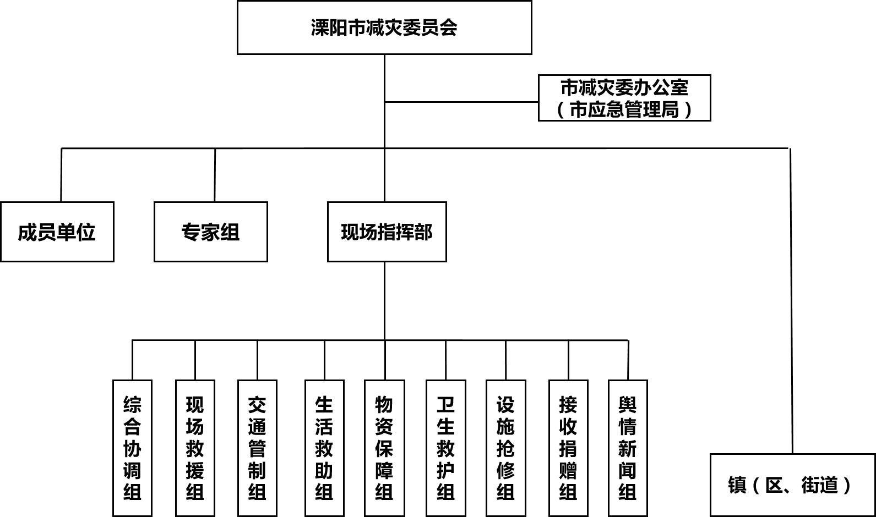**9.1 溧阳市自然灾害救助应急组织体系结构图**

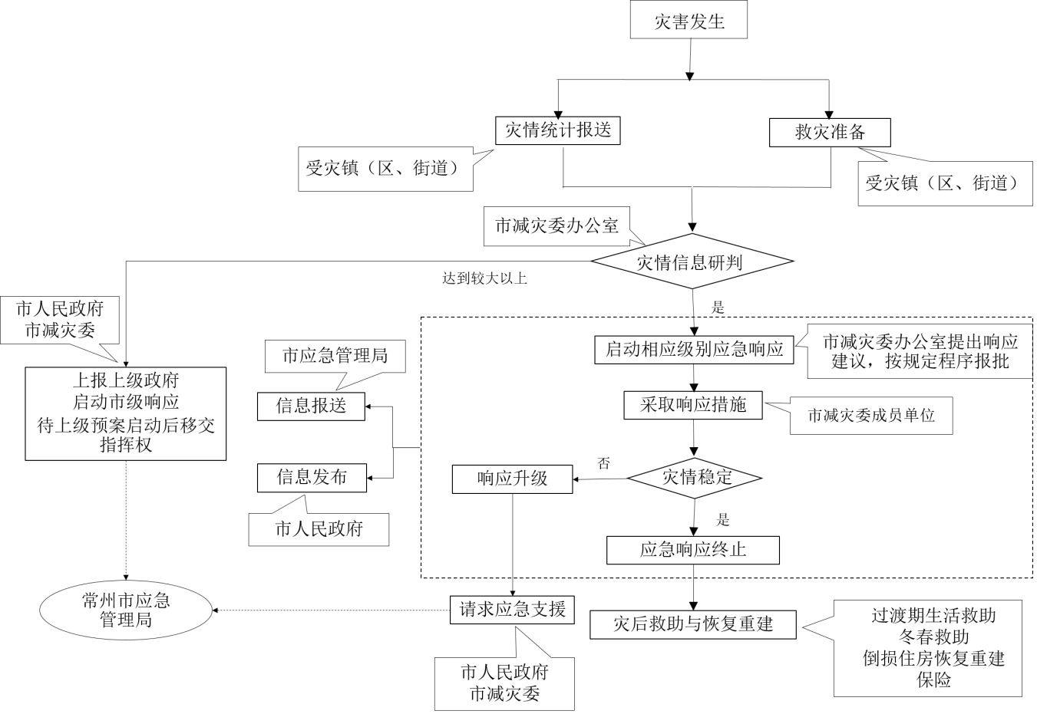**9.2 溧阳市自然灾害救助应急响应流程图**